新 书 推 荐

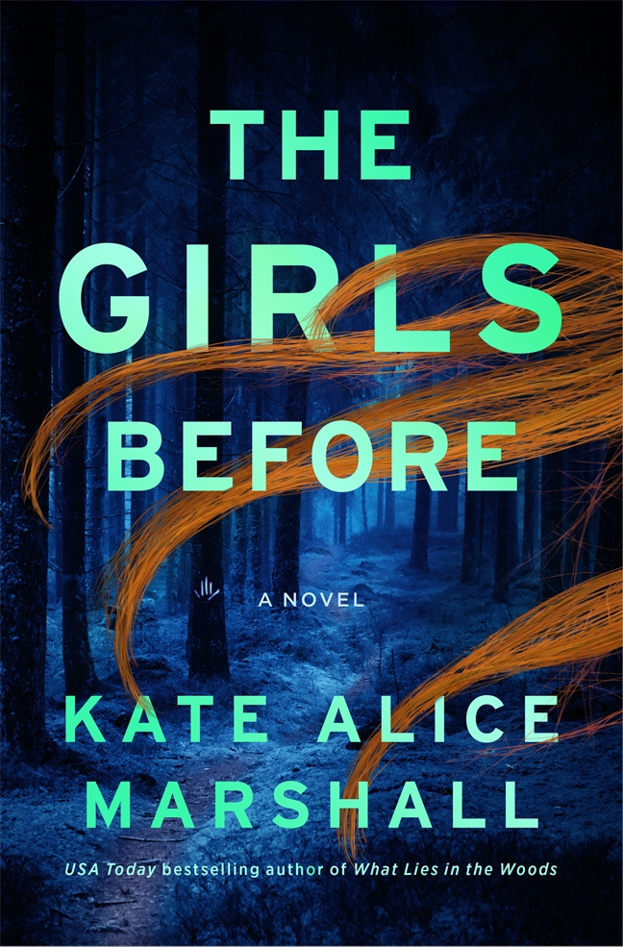
中文书名：《曾经的女孩》
英文书名：THE GIRLS BEFORE
作 者：Kate Alice Marshall
出 版 社：Flatiron Books/St. Martin's Publishing Group
代理公司：ANA/Brady
页 数：320页
出版时间：2026年2月
代理地区：中国大陆、台湾
审读资料：电子稿
类 型：惊悚悬疑
版权已授：澳大利亚、捷克、德国

内容简介：

地下室里有一个女孩。门再也打不开了。光也消失了。

陌生的女孩被困在黑暗中，陪伴她的只有自己的想象，以及那些早已死去的女孩们留在墙上的涂鸦。食物和水几乎耗尽，她决定做最后一次逃生尝试。但如果那扇门真的终于打开，等待她的会是救赎，还是另一场生存之战的开始？

奥杜蕾是一名搜救专家。她一直在寻找自己曾经最好的朋友珍妮——那个在她们十几岁时失踪的女孩。

珍妮曾经很喜欢当地关于“森林女巫”的传说：据说那位女巫会把女孩从坏男人手中救走。但奥杜蕾如今明白，每有一个女孩得救，就总有另一个女孩失踪。

偶然间，奥杜蕾在森林中发现证据，一名离家出走的少女或许其实是在镇上最显赫家族的土地上遭受了绑架。她不得不挖开几十年来被掩埋的秘密，只为揭开其中最大的谜团：此前那些女孩究竟遭遇了什么。

作者简介：


凯特·爱丽丝·马歇尔（Kate Alice Marshall）著有六部青少年小说，包括《我还活着》（I Am Still Alive）、《消失的规则》（Rules for Vanishing）、《我们最后的回声》（Our Last Echoes）、《伊甸园艾尔德的秘密》（Secrets of Eden Eld）中年级系列。她以凯瑟琳·金梅尔（Kathleen Kimmel）为笔名，创作了两部历史浪漫小说。著有两部悬疑小说《林中真相》（What Lies in the Woods）、《无人知晓》（No One Can Know）、《冰寒彻骨》（A Killing Cold），以及多部面向青少年读者的小说。

她与家人居住在美国太平洋西北地区。

媒体评价：

“这是一部萦绕心头的双线叙事惊悚小说，将你困在黑暗之中……马歇尔将民间传说、特权与悲伤层层交织进一个紧张而氛围浓厚的谜团里，她的文字持续带来沉浸式、直抵情感深处的阅读体验；阴郁、带有神话色彩，令人难以忘怀。”
——《西雅图时报》

“这本书不仅是一部关于绑架与求生的惊悚小说，更是一场令人不寒而栗的探索：社区与家庭如何掩藏最黑暗的真相……马歇尔的文字精准地捕捉到了这种潜藏的黑暗……这部小说的提醒令人冷彻心骨，邪恶极少是孤立存在的。”
——The Gloss

“一部聪明而层次丰富的悬疑小说，人物复杂，结构独特，并拥有终极级别的阴森密室设定。凭借令人震惊的反转和惊艳的最终揭示，《The Girls Before》是一部真正让人欲罢不能的翻页之作。”
——罗比·哈丁（Robyn Harding），畅销书
《溺水的女人》（The Drowning Woman）作者

感谢您的阅读！
请将反馈信息发至：版权负责人
Email：Rights@nurnberg.com.cn
安德鲁·纳伯格联合国际有限公司北京代表处
北京市海淀区中关村大街甲59号中国人民大学文化大厦1705室, 邮编：100872
电话：010-82504106, 传真：010-82504200
公司网址：http://www.nurnberg.com.cn
书目下载：http://www.nurnberg.com.cn/booklist_zh/list.aspx
书讯浏览：http://www.nurnberg.com.cn/book/book.aspx
视频推荐：http://www.nurnberg.com.cn/video/video.aspx
豆瓣小站：http://site.douban.com/110577/
新浪微博：安德鲁纳伯格公司的微博_微博 (weibo.com)
微信订阅号：ANABJ2002


